МИНИСТЕРСТВО НАУКИ И ВЫСШЕГО ОБРАЗОВАНИЯ РОССИЙСКОЙ ФЕДЕРАЦИИ

### федеральное государственное автономное образовательное учреждение высшего образования

«САНКТ-ПЕТЕРБУРГСКИЙ ГОСУДАРСТВЕННЫЙ УНИВЕРСИТЕТ АЭРОКОСМИЧЕСКОГО ПРИБОРОСТРОЕНИЯ»

(ГУАП)

КАФЕДРА ВЫЧИСЛИТЕЛЬНЫХ СИСТЕМ И СЕТЕЙ

ОТЧЕТ  
ЗАЩИЩЕН С ОЦЕНКОЙ

ПРЕПОДАВАТЕЛЬ

|  |  |  |  |  |
| --- | --- | --- | --- | --- |
| доц., канд. техн. наук |  |  |  | Н.Н.Решетникова |
| должность, уч. степень, звание |  | подпись, дата |  | инициалы, фамилия |

Отчёт

по Дополнительному заданию

по курсу: КОМПЬЮТЕРНАЯ ГРАФИКА

на тему: «Изучение физических свойств объектов и их

взаимодействия в Unity»

Работу выполнил

студент гр. 4941 Н.С. Горбунов

Санкт-Петербург

2020

Задание: на основе ЛР6 разработать интерфейс приложения (Main menu) - новая игра, продолжение игры, выход из игры.

Подключить к основной сцене звуковое сопровождение (фоновый звук) в режиме «новая игра».

Режим «продолжение игры» - включить в сцену анимацию одного из объектов (например, дерево падает, катится, слышен звук, падающего дерева).

Режим «выход из игры» — выход из приложения

1. **Cоздание MainMenu**

Для Main menu необходима новая отдельная сцена.

Для вывода текста «перед лицом игрока» необходимо воспользоваться элементом UI – Canvas.

Menu будет состоять из двух Panel. Одна будет отвечать за само главное меню, а второе за раздел настроек.  
Для переключения между ними понадобятся лишь обработчики нажатий кнопок «Settings» в разделе главного меню, и «Back» в разделе настроек. Переключение межу разделами осуществляется изменением активной панели.

Главное меню содержит кнопки:

“Continue Game” – продолжить игру

“New Game” – начать новую игру

“Settings” – настройки

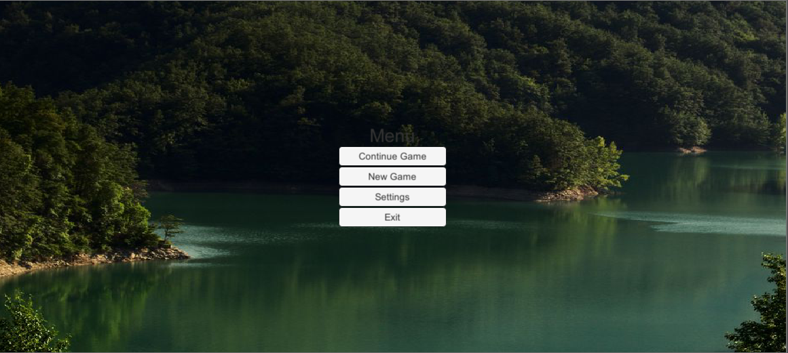“Exit” – выход из игры

Рисунок 1. Главное меню



Рисунок 2. Меню настроек

Меню настроек содержит

Toggle элемент ”fullscreen” – переключение полноэкранного режима

Slider элемент “Audio” – регулировка звука

Button “Back” – вернуться в главное меню.

За запуск новой игры отвечает метод PlayPressed, а за выход ExitPressed.

1. **Меню настроек**

За переключение полноэкранного режима (метод FullScreenToggle) и регулировку громкости (метод AudioVolume) отвечает скрипт Settings.cs

1. **Меню паузы во время игры.**

За паузу во время игры ответственен метод setPause в скрипте PlayerController. Меню достигается использованием Canvas. Вызывается нажатием на кнопку “ESC”. Закрывается нажатием той же кнопки, или “Continue game”. Кнопка ”Exit” сохраняет игру и возвращает в главное меню.

1. **Сохранение игры**

Сохранение игры происходит по принципу сериализации класса PositData. Класс RoomState содержит в себе набор объектов, появившихся после действий игрока. RoomGen сериализует в XML строку, записывая в файл SavedData1.xml. При нажатии кнопки “Continue Game” в главном меню файл подгружается в программу, десереализуется в объекты классов, а после овеществляются на загруженной сцене.

1. **Звуки в сцене**

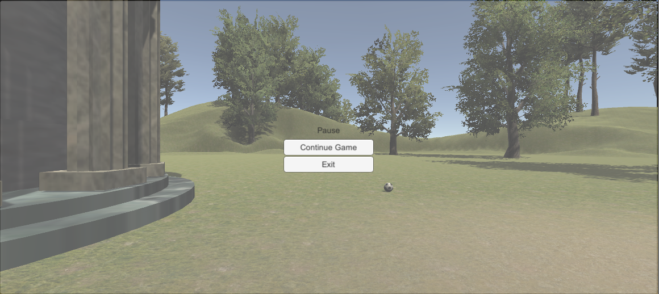За звуки в главном меню отвечает объект AudioSourse, с зацикленным звуковым файлом. Аналогично работает фоновый звук в игре.  
За звук столкновения вазы с чем-либо отвечает скрипт FallSound, отслеживающий соприкосновения Collider-ов.

Рисунок 3. Пауза во время игры